Załącznik nr 3 do zapytania ofertowego nr ZO.26.15.2024

Zamawiający:
Biebrzański Park Narodowy
Osowiec-Twierdza 8
19-110 Goniądz
Wykonawca:
……………………………………………………………………
…………………………………………………………………..
…………………………………………………………………..

OŚWIADCZENIE
Przystępując do postępowania o udzielenie zamówienia publicznego prowadzonego w trybie zapytania ofertowego na druk i dostawa edukacyjnego czasopisma przyrodniczego pt. „Nasza Biebrza”, o specyfikacji: format A4 pion, 12 stron, w tym okładka, druk kolor 4+4, papier offset 90 g/m2, oprawa szyta, nakład – 1000 egzemplarzy (słownie: jeden tysiąc egzemplarzy), w ramach programu priorytetowego „Program Regionalnego Wsparcia Edukacji Ekologicznej” z udziałem środków udostępnionych przez Narodowy Fundusz Ochrony Środowiska i Gospodarki Wodnej dla Wojewódzkiego Funduszu Ochrony Środowiska i Gospodarki Wodnej w Białymstoku, w zakresie przedsięwzięcia pod nazwą: Realizacja działań edukacyjnych Biebrzańskiego Parku Narodowego na terenie województwa podlaskiego pn. „Z myślą o przyszłość - chrońmy i dbajmy o środowisko”, oświadczam, że nie zachodzą w stosunku do mnie przesłanki wykluczenia z postępowania na podstawie art. 7 ust. 1 ustawy z dnia 13 kwietnia 2022 r. o szczególnych rozwiązaniach w zakresie przeciwdziałania wspieraniu agresji na Ukrainę oraz służących ochronie bezpieczeństwa narodowego (Dz. U. z 2024 poz. 507).

………………………………………….. ………………………………………………………………….
(miejscowość, dnia) (podpis wykonawcy lub osoby uprawnionej
do występowania w imieniu wykonawcy)
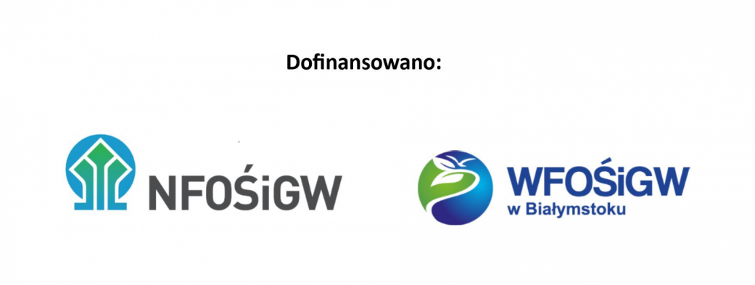

Zgodnie z treścią art. 7 ust. 1 ustawy z dnia 13 kwietnia 2022 r. o szczególnych rozwiązaniach w zakresie przeciwdziałania wspieraniu agresji na Ukrainę oraz służących ochronie bezpieczeństwa narodowego, zwanej dalej „ustawą”, z postępowania o udzielenie zamówienia publicznego wyklucza się: 1) wykonawcę oraz uczestnika konkursu wymienionego w wykazach określonych w rozporządzeniu 765/2006 i rozporządzeniu 269/2014 albo wpisanego na listę na podstawie decyzji w sprawie wpisu na listę rozstrzygającej o zastosowaniu środka, o którym mowa w art. 1 pkt 3 ustawy; 2) wykonawcę oraz uczestnika konkursu, którego beneficjentem rzeczywistym w rozumieniu ustawy z dnia 1 marca 2018 r. o przeciwdziałaniu praniu pieniędzy oraz finansowaniu terroryzmu (Dz. U. z 2022 r. poz. 593 i 655) jest osoba wymieniona w wykazach określonych w rozporządzeniu 765/2006 i rozporządzeniu 269/2014 albo wpisana na listę lub będąca takim beneficjentem rzeczywistym od dnia 24 lutego 2022 r., o ile została wpisana na listę na podstawie decyzji w sprawie wpisu na listę rozstrzygającej o zastosowaniu środka, o którym mowa w art. 1 pkt 3 ustawy; 3) wykonawcę oraz uczestnika konkursu, którego jednostką dominującą w rozumieniu art. 3 ust. 1 pkt 37 ustawy z dnia 29 września 1994 r. o rachunkowości (Dz. U. z 2021 r. poz. 217, 2105 i 2106), jest podmiot wymieniony w wykazach określonych w rozporządzeniu 765/2006 i rozporządzeniu 269/2014 albo wpisany na listę lub będący taką jednostką dominującą od dnia 24 lutego 2022 r., o ile został wpisany na listę na podstawie decyzji w sprawie wpisu na listę rozstrzygającej o zastosowaniu środka, o którym mowa w art. 1 pkt 3 ustawy.

